ENT#4318 인덱스 생성 시 기존 데이터에 대한 인덱스 빌드를 선택할 경우 인덱싱 시작 날짜를 필수로 입력해야 하는 현상 해결
인덱스 생성 화면에서 기존 데이터에 대한 인덱스 빌드 여부를 사용으로 설정 시 인덱싱 시작 날짜 입력은 선택사항입니다. 인덱싱 시작 날짜를 필수 입력으로 강제하는 문제를 해결했습니다.
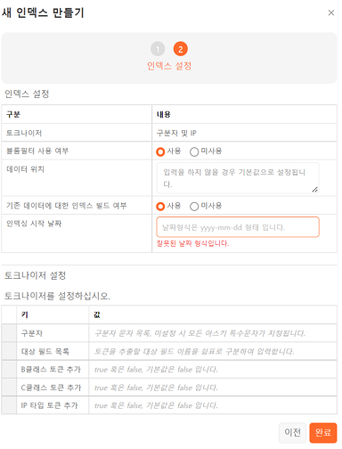
패치 전에는 위와 같이 인덱싱 시작 날짜를 입력하라는 메시지가 표시되었습니다. 패치 후에는 인덱싱 시작 날짜를 지정하지 않더라도 정상적으로 인덱스를 생성합니다.

